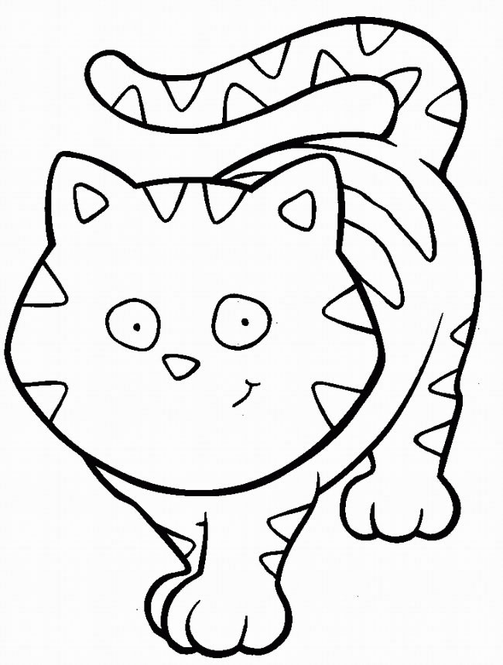
Pépette le chat

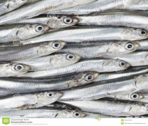
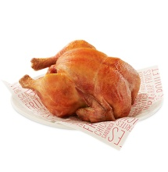
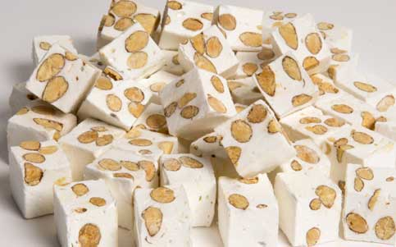
Ecoutez l’histoire
D’un sacré félin :
Un curieux gros chat
Qui avait toujours faim.
On l’appelait Pépette
C’était son p’tit nom
Il était né sur la planète
Des matous gloutons.
Il mangeait :
Du nougat, du poulet,
Des anchois, un canapé
Un casse-noix, du barbelé,
De la mort-aux-rats et la télé.
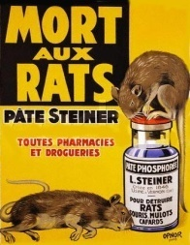
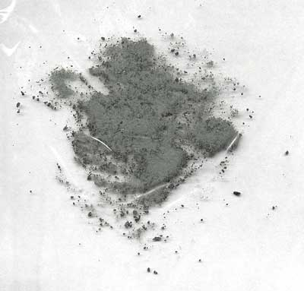
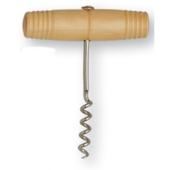
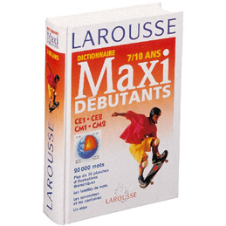
Refrain :
Pépette est un chat
Qui mange n’importe quoi
Un drôle de matou
Qui mange un peu de tout
Il passait son temps,
C’est épouvantable,
A aiguiser ses dents
Pour passer à table
On ne croisait jamais
Pépette le ventre vide
Car toujours il réclamait
De quoi se remplir le bide.
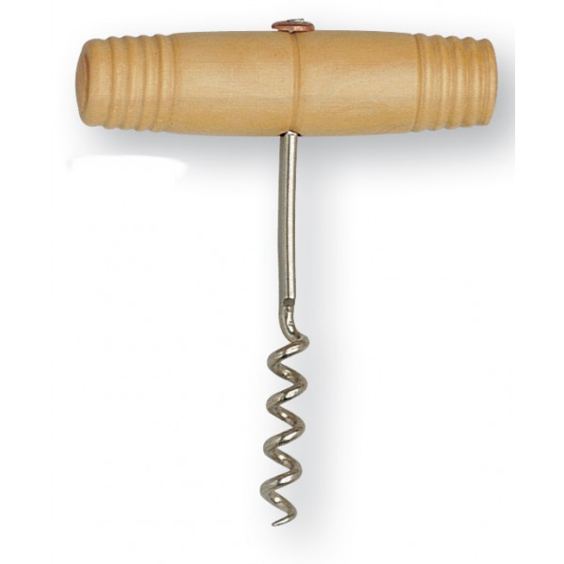
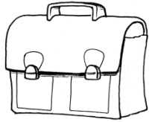
Avec un dictionnaire, un tire-bouchon,
Un pack de bière, un bûcheron
De la poussière, et des boulons
Un légionnaire et mon polochon.
Refrain

Mais un soir de nouba
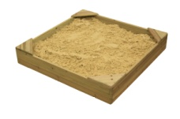
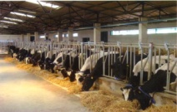
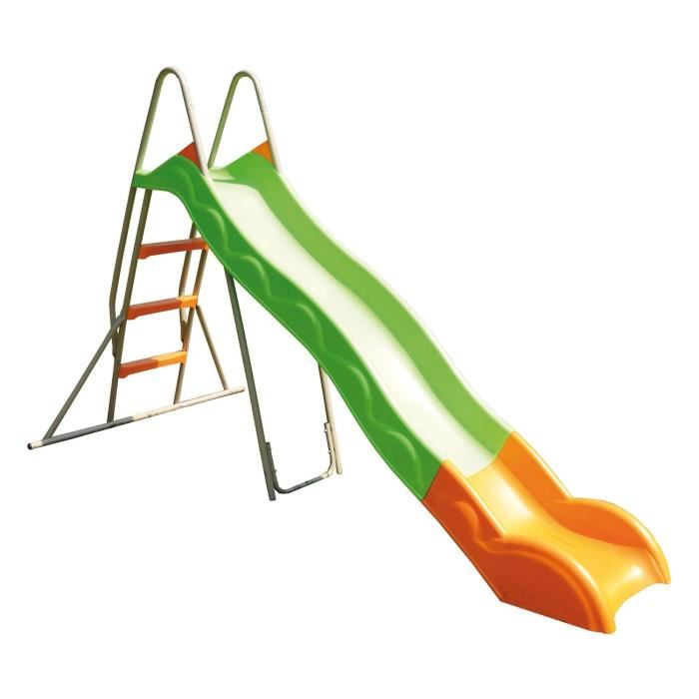
Pépette a forcé
On retrouva le chat
Le bidon percé
Par le petit trou
On pouvait voir sortir
Tout ce que le matou
Avait pu engloutir
Il y avait :
Un cartable, un sergent,
Une étable, un président,
Mon portable, un toboggan,
Le bac à sable et D’Artagnan.
Refrain

